

**PRACTICA2 - Procedimientos & Funciones**

**Nombre**: Marco Antonio Roca Montenegro.

**Institución**: Universidad Privada Boliviana.

**Materia**: Bases de datos Avanzadas.

**Docente**: Msc. Carlos Aníbarro.

**Fecha:** 08/06/2023.

Contenido

INTRODUCCIÓN 3

Procedimiento “ver_clientes” 3

Procedimiento “nacido” 4

Procedimiento “ins_factura” 5

Función “retiro_en” 7

# INTRODUCCIÓN

El presente documento contiene las pruebas realizadas con respecto a los procedimientos y funciones implementados dentro de la base de datos ROCA_MARCO_Practica2, realizado en MariaDB – Versión: 15.1.

# Procedimiento “ver_clientes”

El procedimiento ver_cliente recibe como parámetros de tipo *IN* dos valores con tipo de datos *INT****.* El primer parámetro**: si es distinto de 2 ordena la lista de forma ASCENDENTE con respecto a los *ID* de los consumidores, en caso de ser 2 ordena de forma DESCENDENTE.

**El segundo parámetro**: es el límite de cuántas tuplas se van a mostrar en la consola.

La base de datos a la cual accede es: **sakila.customer;**

* **Para su uso:** call ver_clientes(1,10);

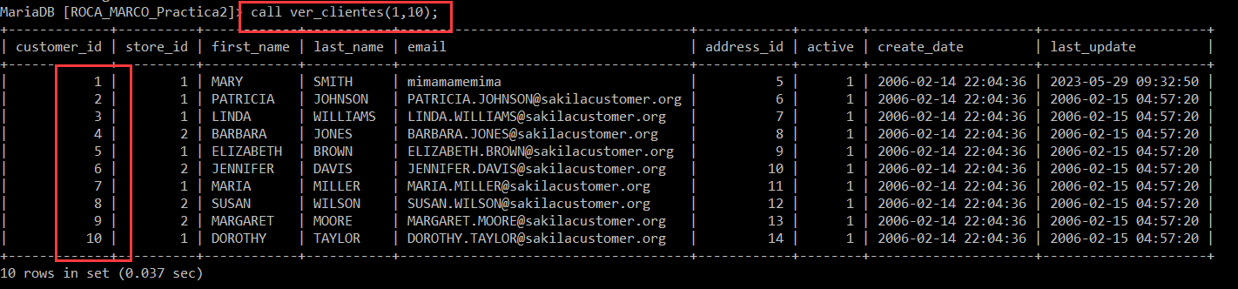

* **Segundo ejemplo:** call ver_clientes(2,15);

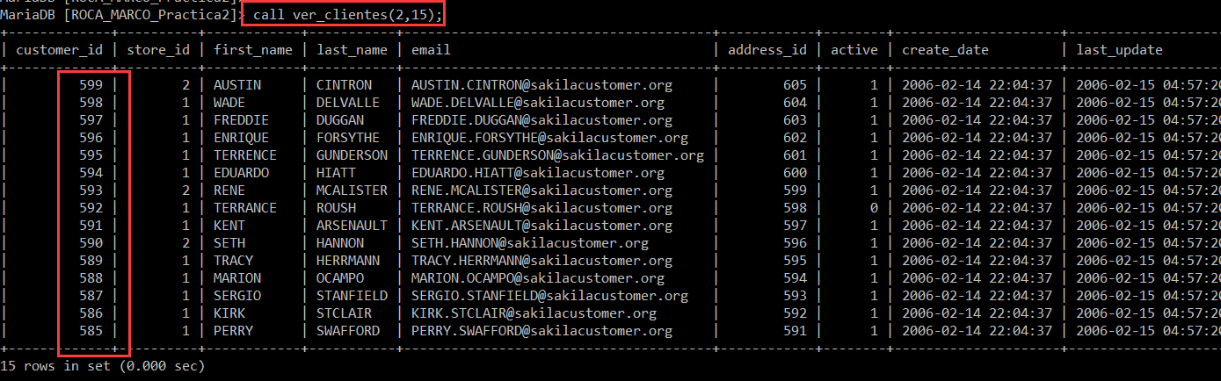

# Procedimiento “nacido”

Recibe dos parámetros *IN*, genero de tipo *varchar* y fecha de tipo *date*. Lo que realiza es un *SELECT* de la tabla employees.employees donde: employees.gender = genero y employees.birth_date LIKE (fecha).

* **Para su uso:** call nacido(‘F’, ‘1953-05-02’);

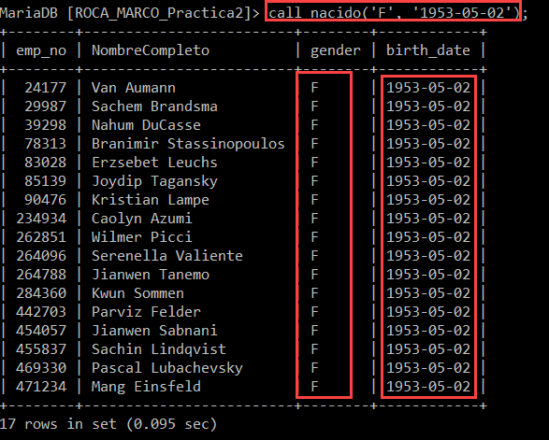

# Procedimiento “ins_factura”

Este procedimiento trabaja con 2 tablas: Factura y Detalle. Es un procedimiento extenso debido a la cantidad de parámetros necesarios para hacer la validación y posterior inserción en las tablas anteriormente mencionadas.

* **Para su uso:** call ins_factura(15,'M','R',111,'MR@GMAIL.COM','per',14,'por',5);

Ahora bien, internamente si el ID_FACTURA (primer parámetro) es igual al dato de tipo *IN id,* mostrará un mensaje en pantalla.

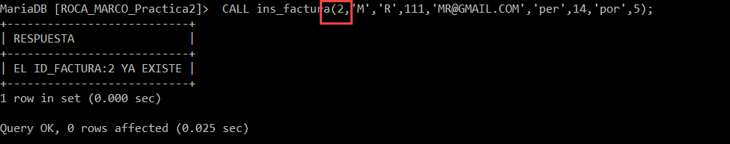

**Caso contrario:**

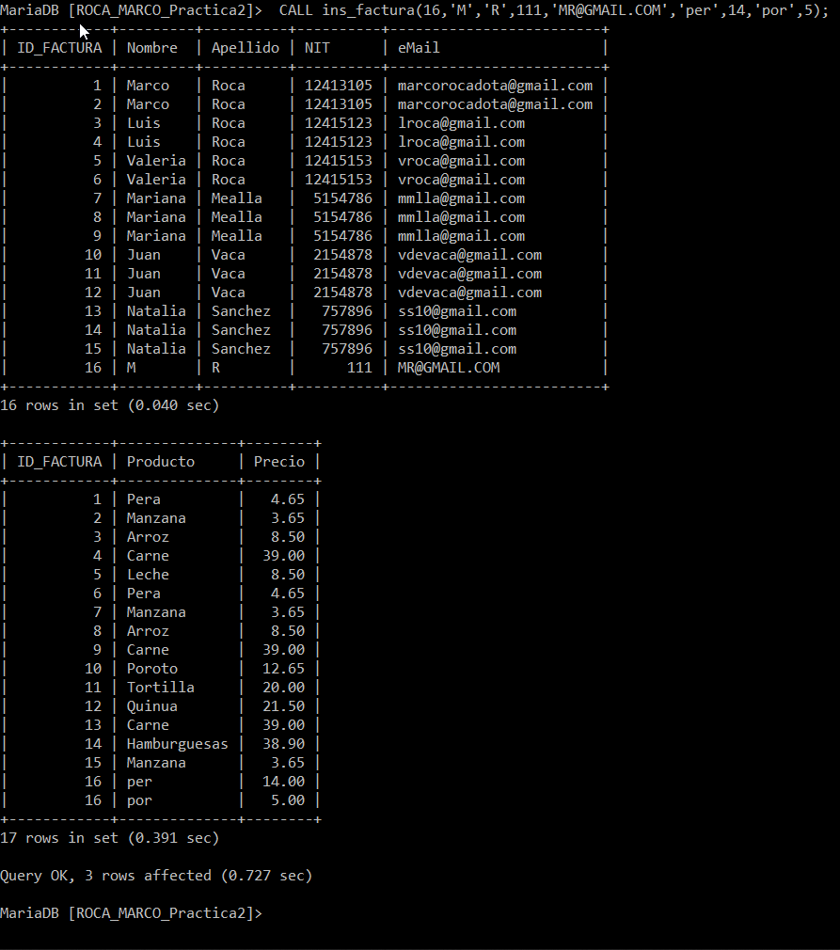

# Función “retiro_en”

Esta función lo que realiza es estimar los años faltantes para que el empleado se pueda jubilar (la edad de jubilación tomada en cuenta es 55).

* **Para su uso:** SELECT ID_EMP, concat(Nombre, ' ', Apellido) AS NombreCompleto, FECHA_NAC, Edad, retiro_en(ID_EMP) AS JubilaEn FROM empleado;

